- 需求背景
国家医保局发布《DRG/DIP 支付方式改革三年行动计划》。医疗机构要按照《医疗保障基金结算清单填写规范》上传统一的医保结算清单，做细医保结算清单贯标落地工作，提高医疗机构病案首页以及医保结算清单报送的完整度、合格率、准确性。
医保结算清单中需填写DRG主要诊断与DRG其他诊断。
- 建设内容
在住院电子病历系统--病历操作中新增【DRG疾病诊断】：
- 列表显示DRG西医诊断类别、诊断码、西医诊断名称、国家医保标准编码、国家医保标准名称、诊断日期、入院病情。
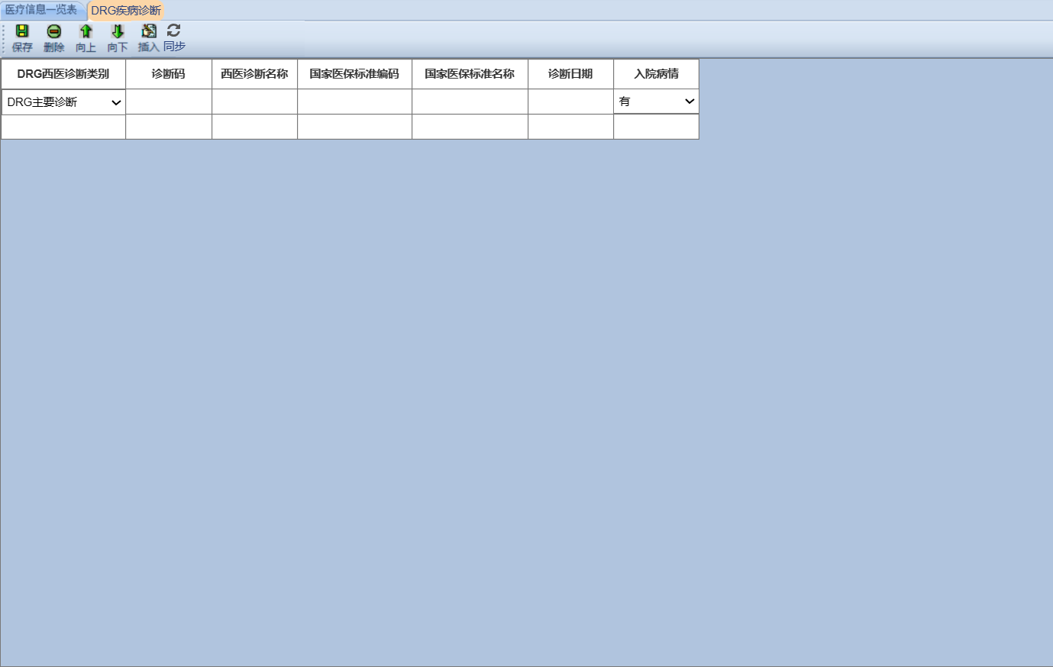
- 提供保存功能，保存时需校验DRG主要诊断只能有一个，若校验不通过需要进行提示且无法保存。
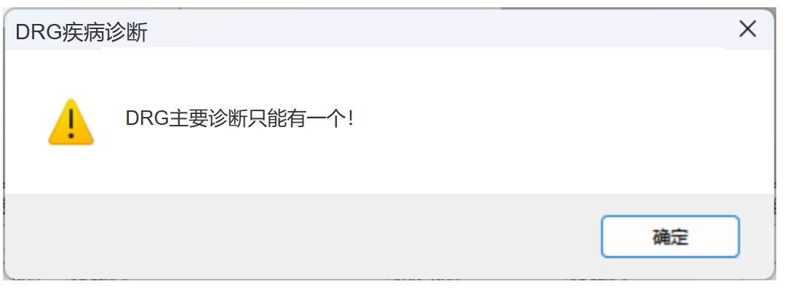
- 提供删除功能，删除时需进行提示
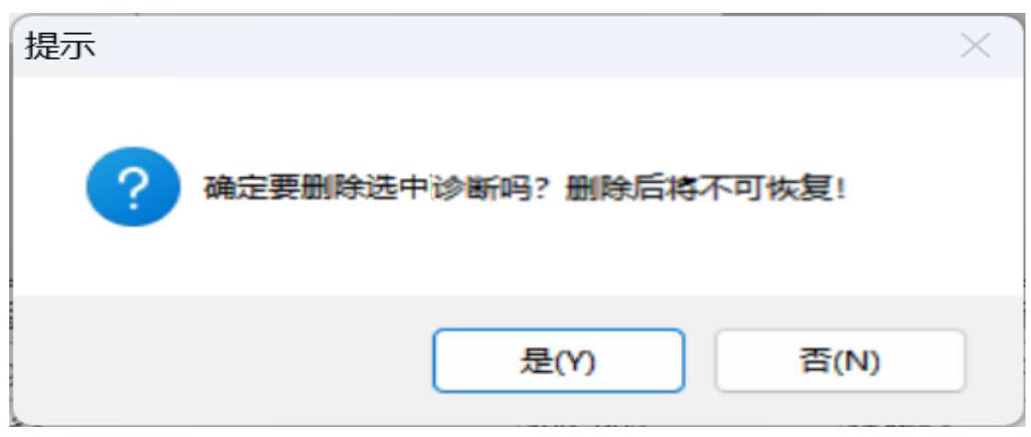
- 提供向上、向下功能，可将选中诊断进行上移或下移。
- 提供插入功能，可插入空行
- 提供同步功能，可将【疾病诊断】中的西医出院主要诊断与西医出院其他诊断进行同步。
默认勾选全部诊断，可以手动取消勾选。
出院主要诊断默认同步为DRG主要诊断，可手动修改。
出院其他诊断默认同步为DRG其他诊断，可手动修改。
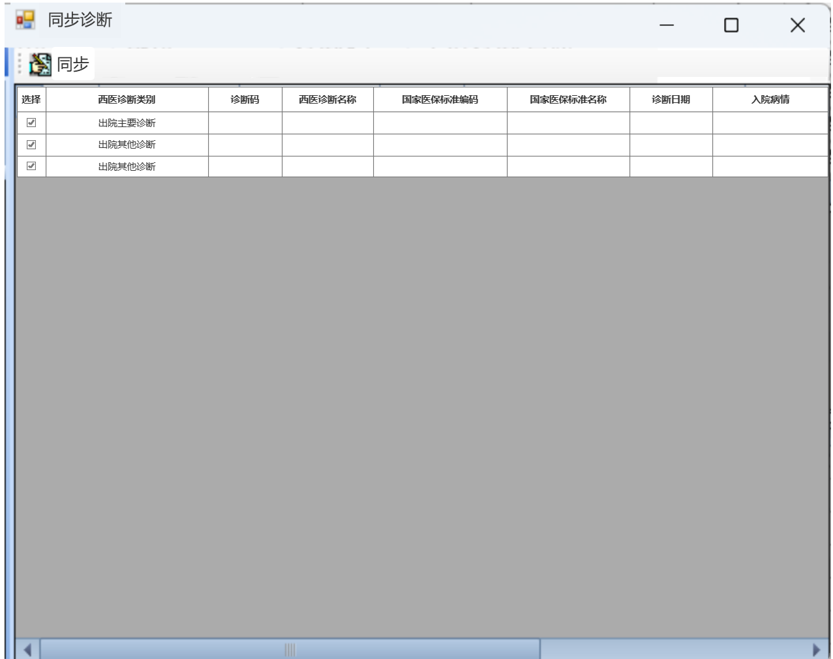
- DRG疾病诊断与住院电子病历一同归档，归档后，DRG疾病诊断无法修改，如果要修改，需申请电子病历回退，经审核后可进行修改。

